「防火対象物に係る表示制度」における表示マーク（金）の交付式

8月25日、消防庁舎で「防火対象物に係る表示制度」における表示マーク（金）の交付式を行いました。
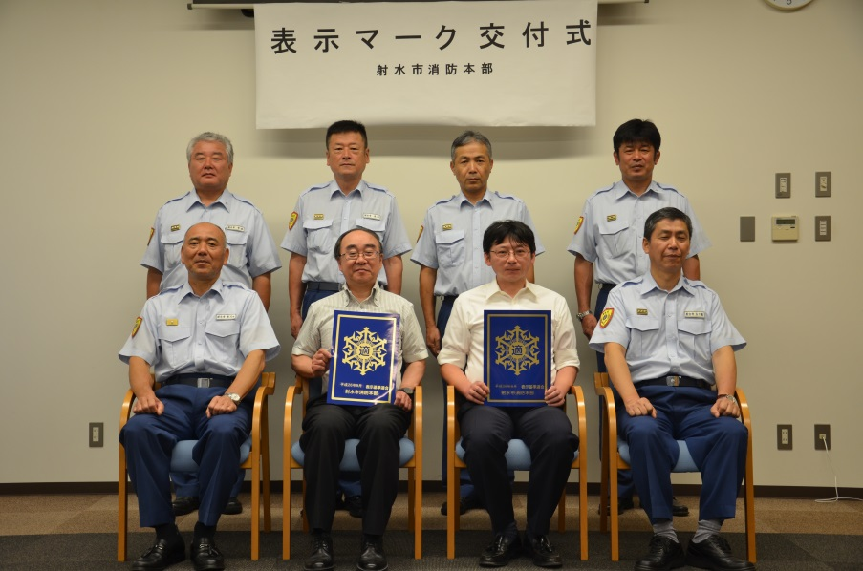
この表示制度は、平成26年４月１日よりホテル・旅館などの関係者からの申請に基づき消防機関が審査し、消防法令のほか防火安全上重要な建物構造などの基準に適合している場合に「表示マーク（銀）」が交付される制度です。

また「表示マーク（銀）」が交付されている事業所が３年継続して表示基準に適合していると認められる場合は「表示マーク（金）」が交付されます。

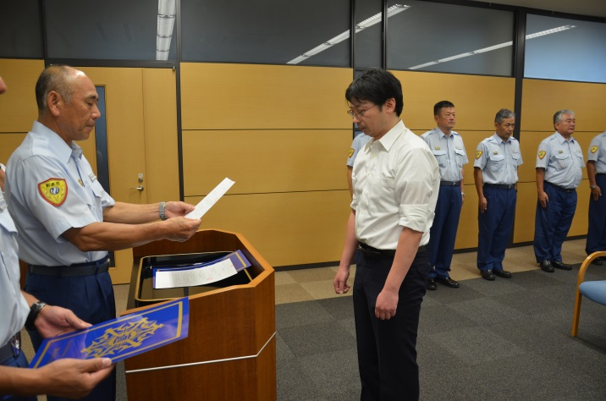
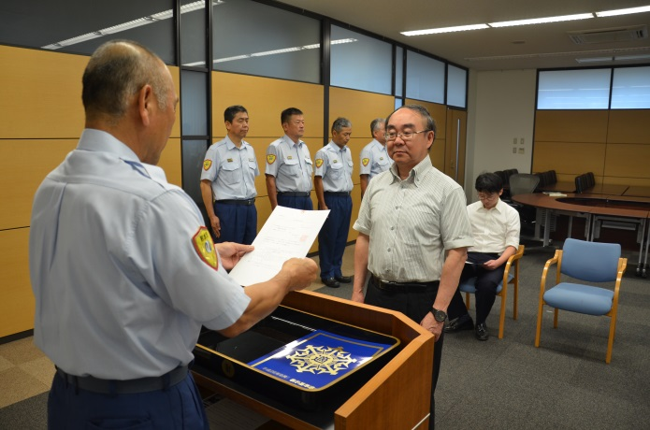

今回、射水市内で初めて２事業所に対し「表示マーク（金）」が射水市消防長から交付されました。

交付対象事業所
交付  番号 | 事業所名称 | 住所 | 表示マーク交付日 | 表示マーク有効期限
１ | 旅館 松原屋 | 射水市三ヶ3971-1 | 平成26年8月27日 | 平成32年8月26日
２ | トナミ運輸  年金会館 | 流通センター水戸田二丁目1番地１ | 平成26年8月27日 | 平成32年8月26日

